Újabb utakkal gyarapodott a Budai-hegység jelzett turista úthálózata
Jelzett turistaút vezet a Budakeszi Vadasparktól a Katonasírokig
A természetjárók kérésének eleget téve a Budapesti Természetbarát Sportszövetség új Sárga + jelzésű turistautat létesített a Budakeszi Vadaspark és a Katonasírok között.
Az új turistaút létesítésével megszűnt a Vadaspark úthálózatának puffer jellege, megteremtődött az átjárhatósága, és a közvetlen eljutás biztosítva lett jelzett turistautakon a 22-es autóbusz Országos Korányi Intézet megállójától (itt még érvényes a BKK Budapest bérlete) a Nagy-Kopaszra.
A Budakeszi Vadaspark jelzett turistaút hálózata 2018-ban a meglévő nyomvonalakon átalakításra kerül.
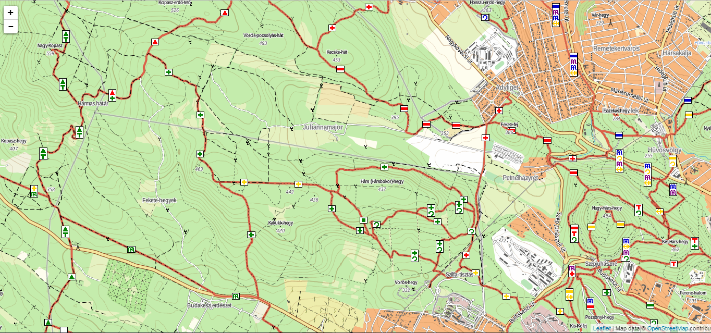
http://friss.openstreetmap.hu/#14/47.5387/18.9154
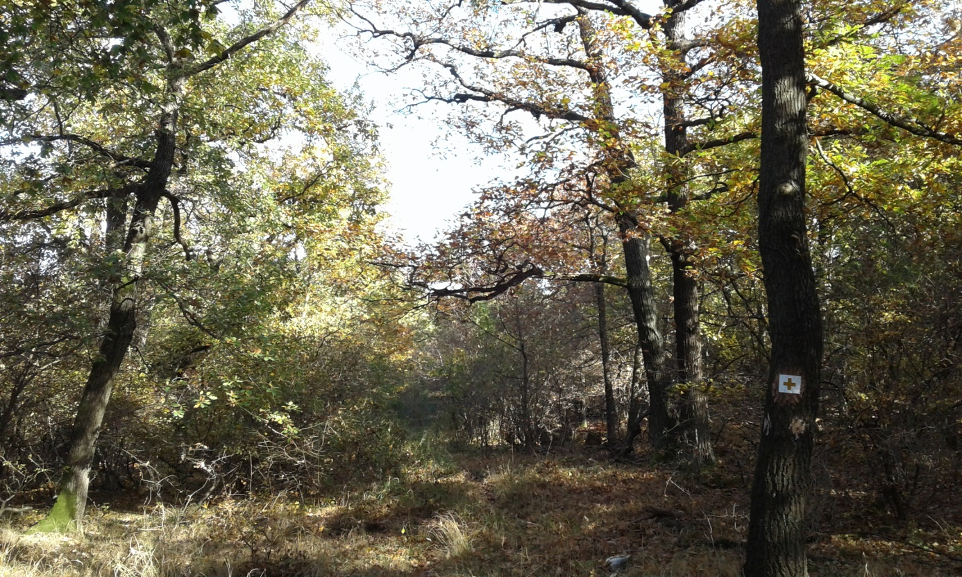
Új Zöld körséta létesült a János-hegy alatt
Az útvonal kirándulók általi magas látogatottsága miatt visszaállításra került a 2007-ben megszüntetett Tündér-hegyi Zöld körsétaút.
A körséta 3,2 km hosszú, gyalogosan megközelíthető a 155-ös autóbusz Zugliget végállomásától a Zöld + , majd a Zöld sáv jelzésű turistautakról, a 22-es autóbusz Szépjuhászné megállójától a Zöld + jelzésű turistaútról, és a 291-es autóbusz Zugliget, libegő végállomása felől a Zöld háromszög jelzésű turistaúton.
A Szépjuhászné felé tartó Z+ jelzésű turistaút rövidebb lett: nem a Zöld háromszögből ágazik ki, hanem az új Zöld körsétából.
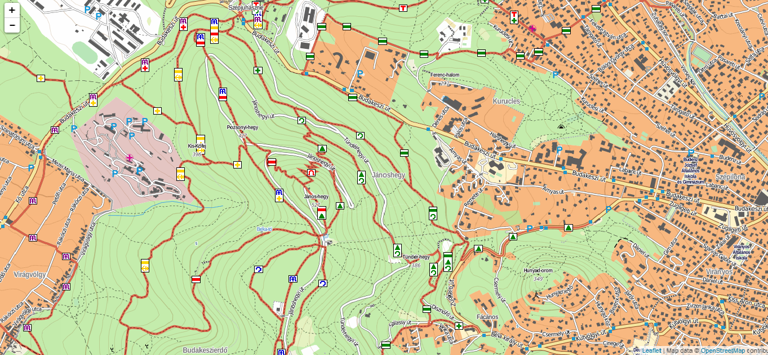
http://friss.openstreetmap.hu/#15/47.5192/18.9651
